Resolución del Pleno del Instituto de Transparencia, Acceso a la Información Pública y Protección de Datos Personales del Estado de México y Municipios, con domicilio en Metepec, Estado de México, de fecha veintitrés de septiembre de dos mil veinte.

VISTO el expediente formado con motivo del recurso de revisión 01802/INFOEM/IP/RR/2020, promovido por el C. xxxx xxxxxx xxxxxxx, en lo sucesivo EL RECURRENTE, en contra de la respuesta emitida por el Ayuntamiento de Ixtapan de la Sal, en lo sucesivo EL SUJETO OBLIGADO, se procede a dictar la presente resolución con base en lo siguiente:

RESULTANDO

I. En fecha diez de febrero de dos mil veinte, EL RECURRENTE presentó a través del Sistema de Acceso a la Información Mexiquense, en lo subsecuente EL SAIMEX ante EL SUJETO OBLIGADO, la solicitud de acceso a la información pública, a la que se le asignó el número de expediente 00021/IXTASAL/IP/2020, mediante la cual solicitó:

“Todos y cada uno de los convenios suscritos por el Presidente Municipal con instituciones federales, estatales, municipales y particulares, incluyendo asociaciones particulares, desde el uno de enero de dos mil diecinueve a la fecha” (Sic)

MODALIDAD DE ENTREGA: Vía SAIMEX.

II. En cumplimiento al artículo 162 de la Ley de Transparencia y Acceso a la Información Pública del Estado de México y Municipios, el veinticinco de febrero de dos mil veinte, el Titular de la Unidad de Transparencia del SUJETO OBLIGADO, turnó el requerimiento de información al Servidor Público Habilitado de la Secretaría del Ayuntamiento, Presidencia y Tesorería Municipal, a efecto de que realizara la búsqueda y localización de la información tal como se desprende a continuación:
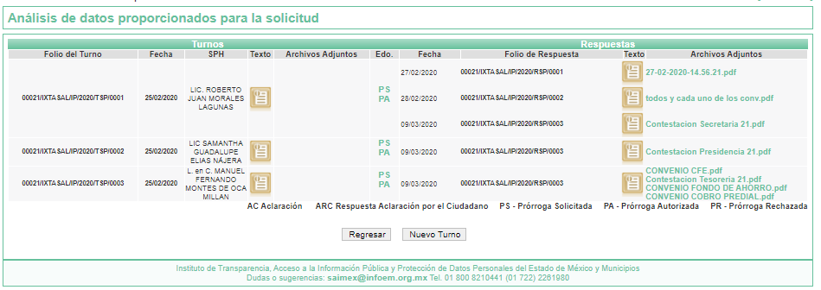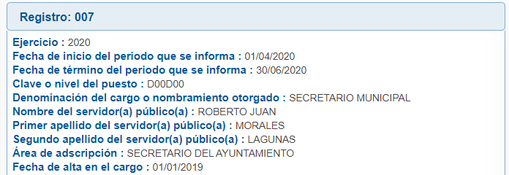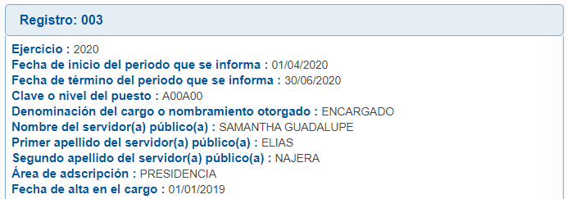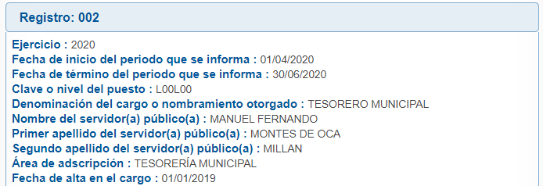
´
III. De las constancias que obran en EL SAIMEX, se advierte que en fecha tres de marzo de dos mil diecinueve, EL SUJETO OBLIGADO notificó una prórroga de siete días para dar respuesta a la solicitud de información planteada por EL RECURRENTE, en los siguientes términos:

“…Con fundamento en el artículo 163 de la Ley de Transparencia y Acceso a la Información Pública del Estado de México y Municipios, se le hace de su conocimiento que el plazo de 15 días hábiles para atender su solicitud de información ha sido prorrogado por 7 días en virtud de las siguientes razones:

SE AUTORIZA PRORROGA EN VIRTUD DE QUE SE ESTA LLEVANDO A CABO EL ANÁLISIS DE LA INFORMACIÓN SOLICITADA.

LIC. MANUEL JACOME FLORES

Responsable de la Unidad de Transparencia” (Sic)

Precisando que dicha prórroga no cumplió lo dispuesto en el artículo 163, párrafo segundo y 49, fracción II de la Ley de Transparencia y Acceso a la Información Pública del Estado de México y Municipios.

IV. De las constancias que obran en EL SAIMEX, se advierte que en fecha nueve de marzo de dos mil veinte, el Responsable de la Unidad de Transparencia del SUJETO OBLIGADO dio respuesta a la solicitud de información, en los siguientes términos:

“…En respuesta a la solicitud recibida, nos permitimos hacer de su conocimiento que con fundamento en el artículo 53, Fracciones: II, V y VI de la Ley de Transparencia y Acceso a la Información Pública del Estado de México y Municipios, le contestamos que:

CIUDADANO P R E S E N T E Con fundamento en los artículos 3 fracciones XLIV, 12, 23 fracción IV, 50, 52, 53, fracción II y VI, 163 de la Ley de Transparencia y Acceso a la Información Pública del Estado de México y Municipios, en atención a la solicitud de información número 00021/IXTASAL/IP/2020, presentada mediante el Sistema de Acceso a la Información Mexiquense (SAIMEX), adjunto al presente, se servirá encontrar respuesta a su solicitud proporcionada por el Servidor Público Habilitado de la Presidencia Municipal, de Ixtapan de la Sal. Se le hace de su conocimiento que el derecho a la información no es absoluto se encuentra limitado, y en caso de no estar conforme con la respuesta proporcionada, tiene derecho de
interponer recurso de revisión dentro del pazo de 15 días hábiles contados a partir del día siguiente de la notificación del presente; de conformidad con lo dispuesto por el artículo 177 de la Ley de Transparencia y Acceso a la Información Pública del Estado de México y Municipios. No omito manifestarle que, nos ponemos a sus órdenes en la Unidad de Transparencia de este municipio, ubicada en Prolongación 16 de septiembre s/n, Colonia Ixtapita, cp. 51907, Ixtapan de la Sal, México, oficina en el interior de Tesorería Municipal, de lunes a viernes en un horario de 09:00 a 17:00 horas, para cualquier solicitud, aclaración, duda, sugerencia o asesoría.

ATENTAMENTE

LIC. MANUEL JACOME FLORES” (Sic)

Advirtiendo de dicha respuesta, que EL SUJETO OBLIGADO acompañó los archivos siguientes:

Contestacion Presidencia 21.pdf: el cual corresponde al oficio número SP-PMIXT/024/2020, por medio del cual la Servidora Público Habilitada de Presidencia Municipal, refirió que la información requerida podía ser consultada en el portal de IPOMEX en el link electrónico https://www.ipomex.org.mx/ipo3/lgt/indice/IXTAPANDELASAL/art_92_xxxvii/1.web

CONVENIO CFE.pdf: el cual corresponde al Convenio de Colaboración por el que se establecen los términos y condiciones a los que se sujetará la recaudación del derecho por concepto de alumbrado público “DAP” y su aplicación, celebrado entre el Municipio de Ixtapan de la Sal y la Comisión Federal de Electricidad (CFE); celebrado el uno de enero de dos mil diecinueve.

Contestacion Tesoreria 21.pdf: el cual corresponde al oficio TM/118/2020, por medio del cual el Tesorero Municipal refiere anexar los siguientes convenios:
- Convenio de colaboración Administrativa en Materia Hacendaria, para la recaudación del impuesto predial y sus accesorios legales.
- Convenio de colaboración para la Creación y Administración del Fondo Financiero del Ahorro Municipal.
- Convenio de colaboración con la Comisión Federal de Electricidad (CFE) por concepto de recaudación del derecho de alumbrado público.

CONVENIO FONDO DE AHORRO.pdf: el cual corresponde al convenio para la creación y administración del Fondo Financiero del Ahorro Municipal, celebrado el nueve de diciembre de dos mil diecinueve.

CONVENIO COBRO PREDIAL.pdf: el cual corresponde al convenio de colaboración administrativa en materia hacendaria, para la recaudación y fiscalización del impuesto predial y sus accesorios legales, celebrado el veintiuno de noviembre de dos mil diecinueve.

Contestacion Secretaria 21.pdf: el cual corresponde al oficio suscrito por el Secretario del Ayuntamiento, por medio del cual hace saber que la información solicitada se encuentra en el área de Presidencia Municipal, ya que la Secretaría del Ayuntamiento no tiene la facultad para resguardar los convenios originales.

V. Inconforme con la respuesta, el treinta de marzo de dos mil veinte, EL RECURRENTE interpuso el recurso de revisión objeto del presente estudio, el cual fue registrado en EL SAIMEX y se le asignó el número de expediente 01802/INFOEM/IP/RR/2020, en el que señaló como acto impugnado:

“La respuesta e información proporcionada por el sujeto obligado.” (sic)

Así como, razones o motivos de inconformidad, lo sigueinte:

“El suscrito solicité todos y cada uno de los convenios suscritos por el presidente municipal con instituciones federales, estatales, municipales y particulares; sin embargo, el sujeto obligado sólo me proporciona unos cuantos (los que quiso proporcionarme), toda vez, que no me proporciona ninguno celebrado con particulares, aún y cuando, sé existen al menos dos; tampoco me proporciona el convenio marco del Fondo Estatal de Fortalecimiento Municipal 2019 (FEFOM), celebrado con la Secretaría de Finanzas del Gobierno Estatal, el cual conforme a sus atribuciones debe tenerlo, toda vez que durante el ejercicio 2019 recibió recursos FEFOM, los convenios suscritos con fuerzas federales de seguridad (marina, policía federal, guardia nacional, ejército, etc.), en virtud, que tengo noticias que se celebró convenio para hospedar o alojar a integrantes de fuerzas federales que se encuentran el municipio." (Sic)

VI. El treinta de marzo de dos mil veinte, el recurso de que se trata se envió electrónicamente al Instituto de Transparencia, Acceso a la Información Pública y Protección de Datos Personales del Estado de México y Municipios y con fundamento en el artículo 185, fracción I de la Ley de Transparencia y Acceso a la Información Pública del Estado de México y Municipios, se turnó, a través del SAIMEX, a la Comisionada EVA ABAID YAPUR, a efecto de decretar su admisión o desechamiento.

VII. De las constancias del expediente electrónico del SAIMEX, se advierte que en fecha siete de agosto de dos mil veinte, se acordó la admisión a trámite del recurso de revisión que nos ocupa, así como la integración del expediente respectivo, mismo que se puso a disposición de las partes, para que en un plazo máximo de siete días hábiles conforme a lo dispuesto por el artículo 185 de la Ley de Transparencia y Acceso a la Información Pública del Estado de México y Municipios, manifestaran lo que a su derecho conviniera, a efecto de presentar pruebas y alegatos; así como para que EL SUJETO OBLIGADO rindiera su Informe Justificado.

VIII. En cumplimiento a lo anterior, de las constancias del expediente electrónico del SAIMEX, se observa que el día diecinueve de marzo de dos mil veinte, EL SUJETO OBLIGADO envió el Informe Justificado, como se desprende a continuación:
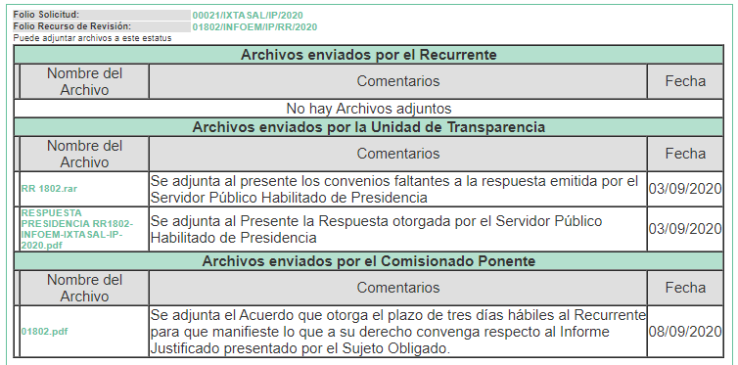

Advirtiendo que en dicho informe, que EL SUJETO OBLIGADO anexó la carpeta comprimida RR 1802.rar y el archivo electrónico RESPUESTA PRESIDENCIA RR1802-INFOEM-IXTASAL-IP-2020.pdf, mismos que no se insertan, en razón de que fueron puestos a disposición del RECURRENTE el día ocho de septiembre de dos mil veinte, por actualizar lo previsto en el artículo 185, fracción III de la Ley de la materia.

Por su parte, el particular no realizó manifiestación alguna, ni presentó pruebas o alegatos.

IX. El catorce de septiembre de dos mil veinte, la Comisionada Ponente acordó ampliar el plazo para resolver el recurso de revisión de mérito, por un periodo de hasta quince días hábiles, de conformidad con el artículo 181, tercer párrafo de la Ley de Transparencia y Acceso a la Información Pública del Estado de México y Municipios.

X. En fecha catorce de septiembre de dos mil veinte, la Comisionada Ponente acordó el cierre de instrucción, así como la remisión del mismo a efecto de ser resuelto, de conformidad con lo establecido en el artículo 185 fracción VIII de la Ley de Transparencia y Acceso a la Información Pública del Estado de México y Municipios; y

CONSIDERANDO

PRIMERO. Competencia. Este Instituto de Transparencia, Acceso a la Información Pública y Protección de Datos Personales del Estado de México y Municipios, es competente para conocer y resolver el presente recurso, conforme a lo dispuesto en los artículos 6, Letra A de la Constitución Política de los Estados Unidos Mexicanos; 5, párrafos vigésimo segundo, vigésimo tercero y vigésimo cuarto, fracciones IV y V de la Constitución Política del Estado Libre y Soberano de México; 1, 2, fracción II, 13, 29, 36, fracciones I y II, 176, 178, 179, 181, párrafo tercero y 185 de la Ley de Transparencia y Acceso a la Información Pública del Estado de México y Municipios; y 9, fracciones I y XXIV y 11 del Reglamento Interior del Instituto de Transparencia, Acceso a la Información Pública y Protección de Datos Personales del Estado de México y Municipios; toda vez que se trata de un recurso de revisión interpuesto por un Ciudadano en términos de la Ley de la materia.

SEGUNDO. Interés. El recurso de revisión fue interpuesto por parte legítima, en atención a que se presentó por EL RECURRENTE, quien es la misma persona que formuló la solicitud de acceso a la información pública al SUJETO OBLIGADO.

TERCERO. Oportunidad. El recurso de revisión fue interpuesto dentro del plazo de quince días hábiles contados a partir del día siguiente al en que EL RECURRENTE tuvo conocimiento de la respuesta impugnada, tal y como lo prevé el artículo 178 de la Ley de Transparencia y Acceso a la Información Pública del Estado de México y Municipios, que establece:

“Artículo 178. El solicitante podrá interponer, por sí mismo o a través de su representante, de manera directa o por medios electrónicos, recurso de revisión ante el Instituto o ante la Unidad de Transparencia que haya conocido de la solicitud dentro de los quince días hábiles, siguientes a la fecha de la notificación de la respuesta.
A falta de respuesta del sujeto obligado, dentro de los plazos establecidos en esta Ley, a una solicitud de acceso a la información pública, el recurso podrá ser interpuesto en cualquier momento, acompañado con el documento que pruebe la fecha en que presentó la solicitud.
En el caso de que se interponga ante la Unidad de Transparencia, ésta deberá remitir el recurso de revisión al Instituto a más tardar al día siguiente de haberlo recibido.”

En efecto, atendiendo a que EL SUJETO OBLIGADO notificó la respuesta a la solicitud de información pública el nueve de marzo de dos mil veinte, el cual corresponde a día inhábil, se tiene que la misma fue notificada al particular al siguiente día hábil es decir el diez de marzo de dos mil veinte; en consecuencia, el plazo de quince días hábiles que el artículo 178 de la ley de la materia otorga al RECURRENTE para presentar el recurso de revisión, transcurrió del once de marzo al doce de agosto de dos mil veinte, sin contemplar en el cómputo los días catorce, quince, veintiuno y veintidós de marzo; dieciocho, diecinueve, veinticinco y veintiséis de julio; así como, uno y dos de agosto de dos mil veinte, por corresponder a sábados y domingos, considerados como días inhábiles, en términos del artículo 3, fracción X de la Ley de Transparencia y Acceso a la Información Pública del Estado de México y Municipios; así como, el dieciséis de marzo de dos mil veinte por ser considerados como día inhábil por suspensión de labores, y los días veinte, veintiuno, veintidós, veintitrés, veinticuatro, veintisiete, veintiocho, veintinueve, treinta y treinta y uno de julio por corresponder al primer periodo vacacional en términos del Calendario Oficial en Materia de Transparencia, Acceso a la Información Pública y Protección de Datos Personales del Estado de México y Municipios, publicado en el Periódico Oficial “Gaceta del Gobierno”, el diecinueve de diciembre de dos mil diecinueve; asimismo, del veintitrés de marzo al diecisiete de julio de dos mil veinte; por suspensión de plazos, ante la situación de la epidemia de la enfermedad generada por el virus SARS-CoV-2 (COVID-19), que originó la emergencia sanitaria por causa de fuerza mayor y medidas de seguridad.

En ese tenor, si el recurso de revisión que nos ocupa, se interpuso el treinta de marzo de dos mil veinte, éste se encuentra dentro de los márgenes temporales previstos en el citado precepto legal y, por tanto, se considera oportuno.

CUARTO. Procedibilidad. Del análisis efectuado se advierte que resulta procedente la interposición de los recursos y se concluye la acreditación plena de todos y cada uno de los elementos formales exigidos por el artículo 180 de la Ley de Transparencia y Acceso a la Información Pública del Estado de México y Municipios, en atención a que fueron presentados mediante el formato visible en EL SAIMEX.

QUINTO. Análisis de causal de sobreseimiento. Este Órgano Colegiado advierte que en el caso se actualiza la causal de sobreseimiento prevista en la fracción III del artículo 192 de la Ley de Transparencia y Acceso a la Información Pública del Estado de México y Municipios, que a la letra dice:

“Artículo 192. El recurso será sobreseído, en todo o en parte, cuando una vez admitido, se actualicen alguno de los siguientes supuestos:
(…)
III. El sujeto obligado responsable del acto lo modifique o revoque de tal manera que el recurso de revisión quede sin materia;
(Énfasis añadido)”

Luego, conforme a la transcripción que antecede, resulta conveniente desglosar los elementos de la disposición enunciada, de manera tal que el sobreseimiento del recurso de revisión cuando EL SUJETO OBLIGADO modifique o revoque el acto impugnado, quedando éste sin efecto o materia.

1.- El sujeto obligado responsable,
2.- Acto,
3.- Que se modifique o revoque, y
4.- De tal manera que el medio de impugnación quede sin efecto o materia.

El primer elemento normativo, se actualiza ya que EL SUJETO OBLIGADO responsable, es el Ayuntamiento de Ixtapan de la Sal.

El segundo elemento normativo, es la existencia de un acto, en el caso en concreto que nos ocupa se actualiza con la existencia de la respuesta del SUJETO OBLIGADO.

Cabe destacar que, de la respuesta otorgada por EL SUJETO OBLIGADO, se desprende el precepto normativo en estudio, el cual se considera como “acto”, esto es así, pues las respuestas emitidas por los Sujetos Obligados son consideradas, (en el contexto que la propia Ley establece), como “actos”, sin los cuales no existiría certeza de la de información pública, porque precisamente la evidencia notoria y específica del actuar del SUJETO OBLIGADO se observa a través de sus actos que necesariamente ejecuta y ejerce al realizar sus atribuciones legalmente conferidas, ello con relación al artículo 143 de la Constitución Política del Estado Libre y Soberano de México, pues las autoridades sólo están facultadas para realizar lo que expresamente les faculta la Ley; así como, otros ordenamientos jurídicos.

La naturaleza jurídica de los actos que emiten los Sujetos Obligados, está delimitada por la misma Ley de la materia, ya que, el hecho de emitir actos no previstos en el marco normativo que en transparencia rige su actuar, serían ilegales de estricto derecho; por lo que, los “actos”, a que se refiere esta fracción están contenidos en el siguiente artículo:

“Artículo 53. Las Unidades de Transparencia tendrán las siguientes funciones:
I. Recabar, difundir y actualizar la información relativa a las obligaciones de transparencia comunes y específicas a la que se refiere la Ley General, esta Ley, la que determine el Instituto y las demás disposiciones de la materia, así como propiciar que las áreas la actualicen periódicamente conforme a la normatividad aplicable;
II. Recibir, tramitar y dar respuesta a las solicitudes de acceso a la información;
III. Auxiliar a los particulares en la elaboración de solicitudes de acceso a la información y, en su caso, orientarlos sobre los sujetos obligados competentes conforme a la normatividad aplicable;
IV. Realizar, con efectividad, los trámites internos necesarios para la atención de las solicitudes de acceso a la información;
V. Entregar, en su caso, a los particulares la información solicitada;
VI. Efectuar las notificaciones a los solicitantes;
VII. Proponer al Comité de Transparencia, los procedimientos internos que aseguren la mayor eficiencia en la gestión de las solicitudes de acceso a la información, conforme a la normatividad aplicable;
VIII. Proponer a quien preside el Comité de Transparencia, personal habilitado que sea necesario para recibir y dar trámite a las solicitudes de acceso a la información;
IX. Llevar un registro de las solicitudes de acceso a la información, sus respuestas, resultados, costos de reproducción y envío, resolución a los recursos de revisión que se hayan emitido en contra de sus respuestas y del cumplimiento de las mismas;
X. Presentar ante el Comité, el proyecto de clasificación de información;
XI. Promover e implementar políticas de transparencia proactiva procurando su accesibilidad;
XII. Fomentar la transparencia y accesibilidad al interior del sujeto obligado;
XIII. Hacer del conocimiento de la instancia competente la probable responsabilidad por el incumplimiento de las obligaciones previstas en la presente Ley; y
XIV. Las demás que resulten necesarias para facilitar el acceso a la información y aquellas que se desprenden de la presente Ley y demás disposiciones jurídicas aplicables.”

Es decir, la impugnación del RECURRENTE debe ser sobre la emisión de un “Acto” contenido en la misma Ley o la omisión de éste, lo que en el presente caso se actualiza con la respuesta dada por EL SUJETO OBLIGADO.

Ahora bien, por cuanto hace al tercer elemento normativo, es en esencia una condicional, consistente en que la dependencia o entidad responsable del acto o resolución impugnada la modifique o revoque; en cuanto hace a la modificación, ocurre cuando quien emitió su respuesta (acto o resolución), con posterioridad cambia la información proporcionada en un principio, cuyos resultados no dejan sin efectos la respuesta dada, sino que tiene por objeto añadir, suprimir, o sustituir datos, lo cual puede ser de forma parcial.

Por cuanto hace a la revocación, a diferencia de la modificación, ocurre cuando la dependencia o entidad responsable (SUJETO OBLIGADO), del acto o resolución impugnada, suprime, elimina o cancela la totalidad de su respuesta y emite otra en su lugar dejando sin efecto lo que en un principio respondió.

En ese tenor, un acto impugnado queda sin efectos, cuando aun existiendo jurídicamente (esto es, que no se ha modificado, ni revocado) ya no genera ninguna consecuencia legal.

En tanto que, un acto impugnado queda sin materia, cuando ha sido satisfecha la pretensión de lo pedido o exigido por la parte RECURRENTE de manera que EL SUJETO OBLIGADO entrega una respuesta que aunque sea posterior a los términos previstos en la ley, mediante ésta concede la información solicitada.

Bajo esas consideraciones, se afirma que en el recurso de revisión sujeto a estudio se actualiza la hipótesis jurídica citada en el cuarto elemento; toda vez que, quedó probado que, EL SUJETO OBLIGADO mediante un acto posterior a su respuesta, como lo fue en Informe Justificado, remitió información con lo cual, dejó sin materia el presente recurso.

Atento a ello, es conveniente recordar que el particular mediante el ejercicio derecho de acceso de la información solicitó los convenios suscritos por el Presidente Municipal con instituciones federales, estatales, municipales y particulares, incluyendo asociaciones particulares, desde el uno de enero de dos mil diecinueve a la fecha.

Al respecto, EL SUJETO OBLIGADO mediante respuesta refirió que dicha información se encontraba disponible en la página electrónica https://www.ipomex.org.mx/ipo3/lgt/indice/IXTAPANDELASAL/art_92_xxxvii/1.web; asimismo, adjuntó a su respuesta los siguientes convenios:

- Convenio de Colaboración por el que se establecen los términos y condiciones a los que se sujetará la recaudación del derecho por concepto de alumbrado público “DAP” y su aplicación, celebrado entre el Municipio de Ixtapan de la Sal y la Comisión Federal de Electricidad (CFE); celebrado el uno de enero de dos mil diecinueve.

- Convenio para la creación y administración del Fondo Financiero del Ahorro Municipal, celebrado el nueve de diciembre de dos mil diecinueve.

- Convenio de colaboración administrativa en materia hacendaria, para la recaudación y fiscalización del impuesto predial y sus accesorios legales, celebrado el veintiuno de noviembre de dos mil diecinueve.

Derivado de la respuesta proporcionada, es conveniente referir que el artículo 161 de la de Transparencia y Acceso a la Información Pública del Estado de México y Municipios, dispone que cuando la información pública requerida por el solicitante ya esté disponible al público en formatos electrónicos disponibles en internet se deberá hacer del conocimiento del particular por el medio requerido la fuente, el lugar y la forma en que se puede consultar la información , dentro de un plazo no mayor a cinco días, como a continuación se observa:

“Artículo 161. Cuando la información requerida por el solicitante ya esté disponible al público en medios impresos, tales como libros, compendios, trípticos, registros públicos, en formatos electrónicos disponibles en Internet o en cualquier otro medio, se le hará saber por el medio requerido por el solicitante la fuente, el lugar y la forma en que puede consultar, reproducir o adquirir dicha información en un plazo no mayor a cinco días hábiles. La fuente deberá ser precisa y concreta y no debe implicar que el solicitante realice una búsqueda en toda la información que se encuentre disponible.”

Por lo anterior, este Órgano Garante procedió a consultar el link proporcionado por el particular a fin de determinar si la información se encontraba disponible en el portal de IPOMEX, en el que se pudo advertir que EL SUJETO OBLIGADO el apartado correspondiente de “Convenios de coordinación, de concertación con el sector social o privado”, tiene disponibles 12 registros, tal como se muestra a manera de ejemplo a continuación:
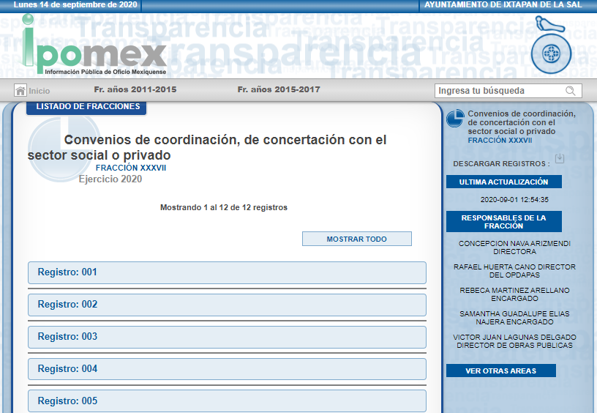
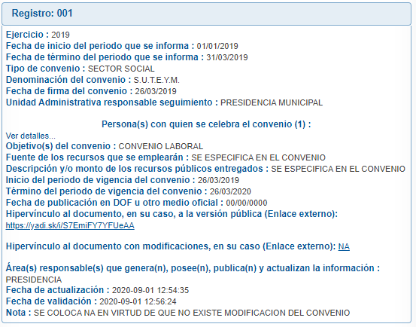

Así las cosas este Órgano Garante advierte que si bien la información se encontraba disponible en el portal de IPOMEX, también lo es que la misma no fue proporcionada acorde a lo que establece la Ley de la materia, ello en razón de que el link electrónico no fue proporcionado dentro de los primero cinco días.

Sin embargo, cabe destacar que mediante un acto posterior como lo es el Informe Justificado, EL SUJETO OBLIGADO adjuntó los convenios suscritos faltantes, celebrados desde el uno de enero de dos mil diecinueve al diez de febrero de dos mil veinte, los cuales corresponden a los siguientes:

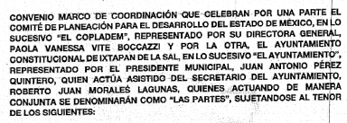


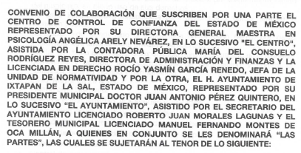

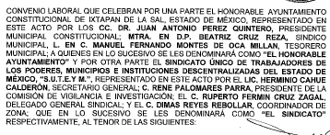


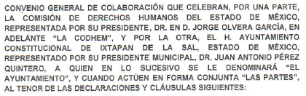

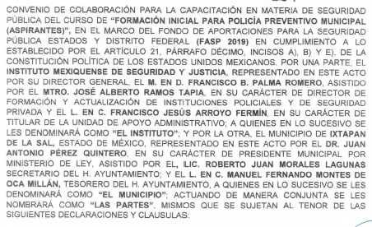
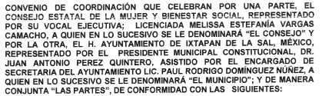

De lo anterior, se advierte que si bien EL SUJETO OBLIGADO mediante respuesta omitió proporcionar el total de los convenios celebrados por el Presidente Municipal; así como, proporcionar el link electrónico donde se encontraba disponible la información dentro de los cinco días, también lo es que, mediante un acto posterior como lo es el Informe Justificado, remitió la información faltante; atento a ello, resulta evidente que el cuarto elemento normativo de la figura legal del sobreseimiento, consistente en: “…de tal manera que el medio de impugnación quede sin materia…”, en el presente caso, se actualiza tal circunstancia, ya que el acto impugnado que dio origen al presente recurso quedó sin materia por las razones anteriormente expuestas.

Finalmente, no se omite comentar que respecto a las documentales remitidas por EL SUJETO OBLIGADO, a fin de dar respuesta a la solicitud planteada, este Instituto no está facultado para manifestarse sobre la veracidad de la información proporcionada, pues este Órgano Garante conforme al artículo 36 de la Ley de la Materia, no se encuentra facultado para pronunciarse acerca de la veracidad de la información remitida por los Sujetos Obligados.

Sirve de sustento a lo anterior, el criterio 31/10 emitido por el entonces Instituto Federal de Acceso a la Información y Protección de Datos, ahora Instituto Nacional de Acceso a la Información y Protección de Datos, el cual refiere:

“El Instituto Federal de Acceso a la Información y Protección de Datos no cuenta con facultades para pronunciarse respecto de la veracidad de los documentos proporcionados por los sujetos obligados. El Instituto Federal de Acceso a la Información y Protección de Datos es un órgano de la Administración Pública Federal con autonomía operativa, presupuestaria y de decisión, encargado de promover y difundir el ejercicio del derecho de acceso a la información; resolver sobre la negativa de las solicitudes de acceso a la información; y proteger los datos personales en poder de las dependencias y entidades. Sin embargo, no está facultado para pronunciarse sobre la veracidad de la información proporcionada por las autoridades en respuesta a las solicitudes de información que les presentan los particulares, en virtud de que en los artículos 49 y 50 de la Ley Federal de Transparencia y Acceso a la Información Pública Gubernamental no se prevé una causal que permita al Instituto Federal de Acceso a la Información y Protección de Datos conocer, vía recurso revisión, al respecto. Expedientes: 2440/07 Comisión Federal de Electricidad - Alonso Lujambio Irazábal 0113/09 Instituto de Seguridad y Servicios Sociales de los Trabajadores del Estado – Alonso Lujambio Irazábal 1624/09 Instituto Nacional para la Educación de los Adultos - María Marván Laborde 2395/09 Secretaría de Economía - María Marván Laborde 0837/10 Administración Portuaria Integral de Veracruz, S.A. de C.V. – María Marván Laborde
Criterio 31/10” (sic)

Así, con fundamento en lo prescrito en los artículos 5, párrafos vigésimo segundo, vigésimo tercero y vigésimo cuarto, fracciones IV y V, de la Constitución Política del Estado Libre y Soberano de México, y los artículos 2, fracción II, 9, 29, 36, fracciones I y II, 176, 178, 179, 181, 185, fracción I, 186 y 188, de la Ley de Transparencia y Acceso a la Información Pública del Estado de México y Municipios, este Pleno:

RESUELVE

PRIMERO. Se SOBRESEE en el recurso de revisión número 01802/INFOEM/IP/RR/2020 porque al modificar la respuesta el recurso de revisión quedó sin materia en términos del Considerando QUINTO de la presente resolución.

SEGUNDO. Notifíquese al Titular de la Unidad de Transparencia del SUJETO OBLIGADO para su conocimiento.

TERCERO. Notifíquese al RECURRENTE la presente resolución.

CUARTO. Hágase del conocimiento del RECURRENTE, que de conformidad con lo establecido en el artículo 196 de la Ley de Transparencia y Acceso a la Información Pública del Estado de México y Municipios, podrá impugnarla vía Juicio de Amparo en los términos de las leyes aplicables.

ASÍ LO RESUELVE, POR UNANIMIDAD DE VOTOS EL PLENO DEL INSTITUTO DE TRANSPARENCIA, ACCESO A LA INFORMACIÓN PÚBLICA Y PROTECCIÓN DE DATOS PERSONALES DEL ESTADO DE MÉXICO Y MUNICIPIOS, CONFORMADO POR LOS COMISIONADOS ZULEMA MARTÍNEZ SÁNCHEZ; EVA ABAID YAPUR; JOSÉ GUADALUPE LUNA HERNÁNDEZ, JAVIER MARTÍNEZ CRUZ Y LUIS GUSTAVO PARRA NORIEGA; EN LA DÉCIMA NOVENA SESIÓN ORDINARIA CELEBRADA EL VEINTITRÉS DE SEPTIEMBRE DE DOS MIL VEINTE, ANTE EL SECRETARIO TÉCNICO DEL PLENO, ALEXIS TAPIA RAMÍREZ.
Zulema Martínez Sánchez
Comisionada Presidenta
(RÚBRICA)
Eva Abaid Yapur  Comisionada  (RÚBRICA) | José Guadalupe Luna Hernández  Comisionado  (RÚBRICA)
Javier Martínez Cruz  Comisionado  (RÚBRICA) | Luis Gustavo Parra Noriega  Comisionado  (RÚBRICA)
Alexis Tapia Ramírez
Secretario Técnico del Pleno
(RÚBRICA)

Esta hoja corresponde a la resolución de veintitrés de septiembre de dos mil veinte, emitida en el recurso de revisión número 01802/INFOEM/IP/RR/2020.
YSM/RPG

